Павлодар қаласы Кенжекөл ауылдық округі бойынша 2018 жылға арналған жайылымдарды басқару және оларды пайдалану жөніндегі жоспарды бекіту туралы
Павлодар облысы Павлодар қалалық мәслихатының 2017 жылғы 25 желтоқсандағы № 222/30 шешімі. Павлодар облысының Әділет департаментінде 2018 жылғы 10 қаңтарда № 5804 болып тіркелді
Қазақстан Республикасының 2001 жылғы 23 қаңтардағы "Қазақстан Республикасындағы жергілікті мемлекеттік басқару және өзін-өзі басқару туралы" Заңының 6-бабына, 2017 жылғы 20 ақпандағы "Жайылымдар туралы" Заңының 8-бабы 1) тармақшасына сәйкес, Павлодар қалалық мәслихаты ШЕШІМ ҚАБЫЛДАДЫ:
1. Қоса беріліп отырған Павлодар қаласы Кенжекөл ауылдық округі бойынша 2018 жылға арналған жайылымдарды басқару және оларды пайдалану жөніндегі жоспары бекітілсін.
2. Осы шешімнің орындалуын бақылау қала құрылысы мен экология жөніндегі қалалық мәслихаттың тұрақты комиссиясына жүктелсін.
3. Осы шешім оның алғашқы ресми жарияланған күнінен кейін күнтізбелік он күн өткен соң қолданысқа енгізіледі.
Сессия төрағасы | М. Айтышев
Қалалық мәслихаттың хатшысы | З. Мұқашева
Павлодар қалалық
мәслихатының 2017
жылғы 25 желтоқсандағы
№ 222/30 шешімімен
бекітілді
Павлодар қаласы Кенжекөл ауылдық округі бойынша 2018 жылға арналған
жайылымдарды басқару және оларды пайдалану жөніндегі жоспар
1. Жалпы мәліметтер
1. Осы Павлодар қаласының Кенжекөл ауылдық округі бойынша 2018 жылға арналған жайылымдарды басқару және оларды пайдалану жөніндегі жоспар (бұдан әрі - Жоспар) Қазақстан Республикасының 2003 жылғы 20 маусымдағы Жер кодексіне, Қазақстан Республикасының 2017 жылғы 20 ақпандағы "Жайылымдар туралы", 2001 жылғы 23 қаңтардағы "Қазақстан Республикасындағы жергілікті мемлекеттік басқару және өзін-өзі басқару туралы" Заңдарына, Қазақстан Республикасы Премьер-Министрінің орынбасары - Қазақстан Республикасы Ауыл шаруашылығы министрінің 2017 жылғы 24 сәуірдегі № 173 "Жайылымдарды ұтымды пайдалану қағидаларын бекіту туралы" және Қазақстан Республикасы Ауыл шаруашылығы министрінің 2015 жылғы 14 сәуірдегі № 3-3/332 "Жайылымдардың жалпы алаңына түсетін жүктеменің шекті рұқсат етілетін нормасын бекіту туралы" бұйрықтарына сәйкес әзірленді.
2. Жоспар жайылымдарды ұтымды пайдалану, жемшөпке қажеттілікті тұрақты қамтамасыз ету және жайылымдардың тозу процестерін болғызбау мақсатында қабылданды.
3. Жоспарда:
1) осы Жоспардың 1-қосымшасына сәйкес құқық белгілейтін құжаттар негізінде жер санаттары, жер учаскелерінің меншік иелері және жер пайдаланушылар бөлінісінде Кенжекөл ауылдық округі аумағында жайылымдардың орналасу схемасы (картасы);
2) осы Жоспардың 2-қосымшасына сәйкес Кенжекөл ауылдық округі аумағында жайылым айналымдарының қолайлы схемалары;
3) осы Жоспардың 3-қосымшасына сәйкес Кенжекөл ауылдық округі жайылымдардың, оның ішінде маусымдық жайылымдардың сыртқы және ішкі шекаралары мен алаңдары, жайылымдық инфрақұрылым объектілері белгіленген картасы;
4) осы Жоспардың 4-қосымшасына сәйкес Кенжекөл ауылдық округі аумағында жайылым пайдаланушылардың су тұтыну нормасына сәйкес жасалған су көздерiне (көлдерге, өзендерге, тоғандарға, апандарға, суару немесе суландыру каналдарына, құбырлы немесе шахталы құдықтарға) қол жеткізу схемасы;
5) осы Жоспардың 5-қосымшасына сәйкес Кенжекөл ауылдық округі аумағында жайылымы жоқ жеке және (немесе) заңды тұлғалардың ауыл шаруашылығы жануарларының мал басын орналастыру үшін жайылымдарды қайта бөлу және оны берілетін жайылымдарға ауыстыру схемасы;
6) осы Жоспардың 6-қосымшасына сәйкес Кенжекөл ауылдық округі аумағында ауылдық округ маңында орналасқан жайылымдармен қамтамасыз етілмеген жеке және (немесе) заңды тұлғалардың ауыл шаруашылығы жануарларының мал басын шалғайдағы жайылымдарға орналастыру схемасы;
7) осы Жоспардың 7-қосымшасына сәйкес ауыл шаруашылығы жануарларын жаюдың және айдаудың маусымдық маршруттарын белгілейтін жайылымдарды пайдалану жөніндегі күнтізбелік графигін қамтиды.
4. Жоспар жайылымдарды геоботаникалық зерттеп-қараудың жай-күйі туралы мәліметтер, ветеринариялық-санитариялық объектілер туралы мәліметтер, иелерін-жайылым пайдаланушыларды, жеке және (немесе) заңды тұлғаларды көрсете отырып, ауыл шаруашылығы жануарлары мал басының саны туралы деректер, ауыл шаруашылығы жануарларының түрлері мен жыныстық жас топтары бойынша қалыптастырылған үйірлердің, отарлардың, табындардың саны туралы деректер, шалғайдағы жайылымдарда жаю үшін ауыл шаруашылығы жануарларының мал басын қалыптастыру туралы мәліметтер, екпе және аридтік жайылымдарда ауыл шаруашылығы жануарларын жаю ерекшеліктері, малды айдап өтуге арналған сервитуттар туралы мәліметтер, мемлекеттік органдар, жеке және (немесе) заңды тұлғалар берген өзге де деректер ескеріле отырып қабылданды.
2. Жер қорының жағдайы
5. Кенжекөл ауылдық округі Павлодар қаласының оңтүстік бөлігінде орналасқан, солтүстіктен және солтүстік-батыс жағынан Павлодар қаласымен, шығыс, оңтүстік және оңтүстік-батыс жағынан Павлодар ауданымен шектеседі.
Әкімшілік-аумақтық бөлісу Кенжекөл, Байдала, Долгое ауылдарынан тұрады.
Табиғи ауа райының жағдайлары бойынша Кенжекөл ауылдық округі күрт құбылмалы ауа райымен құрғақ далалық аймаққа жатады, олар үшін тән қасиет: көктем-жазғы мезгілінің құрғақшылы, жазғы жоғары және қысқы төмен ауа температурасы, жыл және жыл мезгілі бойынша жеткіліксіз және тұрақсыз атмосфералық жауын-шашын және бір жыл ішінде едәуір желдің жігерлігі.
6. Ауылдық округтің жалпы жер қоры 11 358 гектар (бұдан әрі - га). соның ішінде жайылымдар - 7 221 га.
Санаттары бойынша жерлер келесідей бөлінеді:
ауыл шаруашылығы мақсатындағы жерлер - 2 176 га;
елдi мекендердiң жерлерi - 6 410 га;
өнеркәсiп, көлiк, байланыс, ғарыш қызметі, қорғаныс, ұлттық қауіпсіздік мұқтажына арналған жер және ауыл шаруашылығына арналмаған өзге де жерлер - 654 га;
орман қорының жерлерi - 117 га;
босалқы жерлер - 2 001 га.
3. Жайылым сипаттамасы
7. Ауылдық округтің аумағы құрғақ даласы бетеге-селеулі белдем тармағына жатады. Дала өсімдігі басым болуы анықталды, оның негізгі түрлері: бетеге, селеулер, сұлыбас және шамалы даланың түрлі шөптерінің қатысуымен әртүрлі жусанның түрлері.
Ауылдық округтің аумағында гидрографиялық торап нашар дамыған. Жайылымды суландыру табиғи төмендеуінен қамтамасыз етіледі - көлдерден. Судың сапасы әлсіз тұздылау, малдарды суару үшін жарамды.
Жайылымдық алқаптардың орташа өнімділігі - 8,8 центнер/га құрайды.
Жайылымдар жемдерінің қоры ұзақтығы 170-180 күн болатын жайылым кезеңінде пайдаланылады.
4. Жайылымдарды пайдалану
8. Жайылымдар ауданның табиғи-климаттық ерекшелігіне байланысты табиғи жайылымдарға жатады және көбінесе малды бағу үшін пайдаланылады. Ауылдық округтің аумағында екпе және аридтік жайылымдар жоқ.
Жайылымдарды негізгі пайдаланушылар Кенжекөл ауылдық округінің тұрғындары болып табылады.
9. Ауылдық округ аумағындағы ауыл шаруашылығы жануарлары мал басының саны: 1141 бас ірі қара мал, 2910 бас ұсақ мал, 480 бас жылқы.
10. Ауыл шаруашылығы жануарларының түрлері бойынша қалыптастырылған үйірлер, отарлар, табындар келесідей бөлінген:
ірі қара мал 9 үйір;
ұсақ мал 5 отар;
жылқылар 3 табын.
5. Ветеринариялық-санитарлық объектілер туралы мәліметтер
11. Кенжекөл ауылдық округінің аумағында қараталақ бойынша 1 стационарлық сәтсіз пункт және 1 үлгілік мал қорымы қызмет істейді.
6. Малды айдап өтуге арналған сервитуттар
12. Кенжекөл ауылдық округінде малды айдап өтуге арналған сервитуттар белгіленбеген.
Павлодар қаласы Кенжекөл
ауылдық округі бойынша 2018
жылға арналған жайылымдарды
басқару және оларды пайдалану
жөніндегі жоспарға
1-қосымша
Құқық белгілейтін құжаттар негізінде жер санаттары, жер
учаскелерінің меншік иелері және жер пайдаланушылар
бөлінісінде Кенжекөл ауылдық округі аумағында
жайылымдардың орналасу схемасы (картасы)
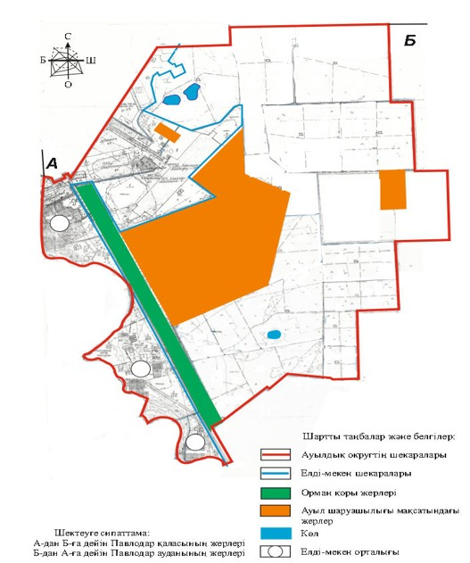

Павлодар қаласы Кенжекөл
ауылдық округі бойынша 2018
жылға арналған жайылымдарды
басқару және оларды пайдалану
жөніндегі жоспарға
2-қосымша
Кенжекөл ауылдық округі аумағында жайылым
айналымдарының қолайлы схемалары
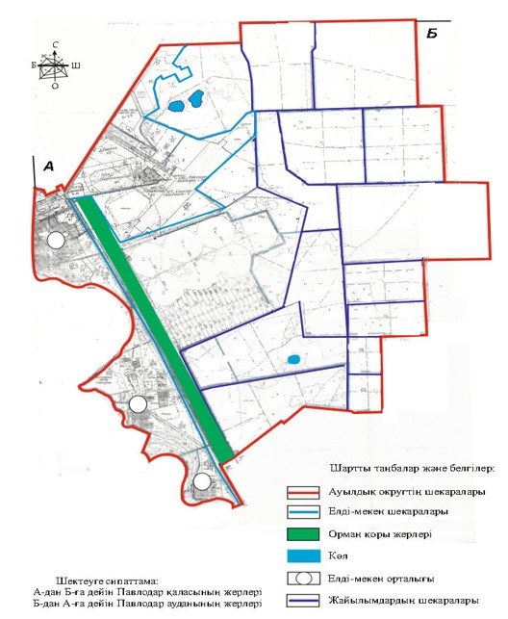

Павлодар қаласы Кенжекөл
ауылдық округі бойынша 2018
жылға арналған жайылымдарды
басқару және оларды пайдалану
жөніндегі жоспарға
3-қосымша
Кенжекөл ауылдық округі жайылымдардың, оның ішінде
маусымдық жайылымдардың сыртқы және ішкі шекаралары мен алаңдары,
жайылымдық инфрақұрылым объектілері белгіленген картасы
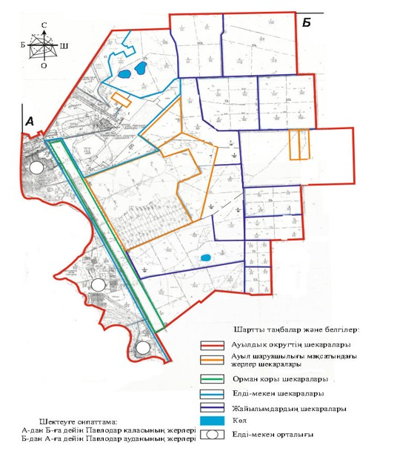

Павлодар қаласы Кенжекөл
ауылдық округі бойынша 2018
жылға арналған жайылымдарды
басқару және оларды пайдалану
жөніндегі жоспарға
4-қосымша
Кенжекөл ауылдық округі аумағында жайылым пайдаланушылардың
су тұтыну нормасына сәйкес жасалған су көздеріне (көлдерге, өзендерге,
тоғандарға, апандарға, суару немесе суландыру каналдарына,
құбырлы немесе шахталы құдықтарға) қол жеткізу схемасы
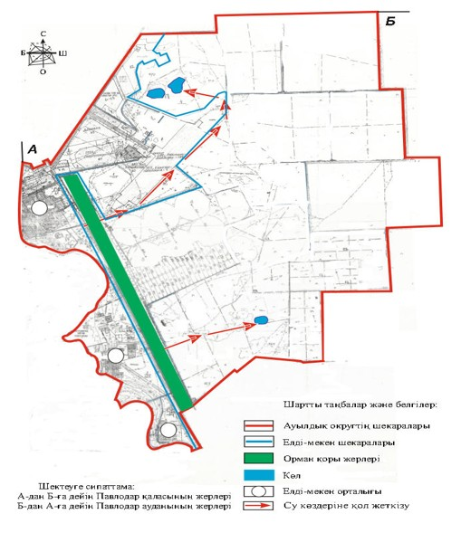

Павлодар қаласы Кенжекөл
ауылдық округі бойынша 2018
жылға арналған жайылымдарды
басқару және оларды пайдалану
жөніндегі жоспарға
5-қосымша
Кенжекөл ауылдық округі аумағында жайылымы жоқ жеке
және (немесе) заңды тұлғалардың ауыл шаруашылығы
жануарларының мал басын орналастыру үшін жайылымдарды
қайта бөлу және оны берілетін жайылымдарға ауыстыру схемасы
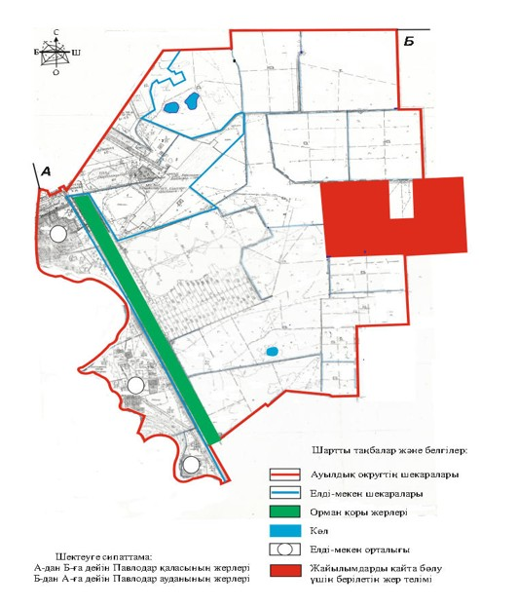

Павлодар қаласы Кенжекөл
ауылдық округі бойынша 2018
жылға арналған жайылымдарды
басқару және оларды пайдалану
жөніндегі жоспарға
6-қосымша
Кенжекөл ауылдық округі аумағында ауылдық округ маңында
орналасқан жайылымдармен қамтамасыз етілмеген жеке және
(немесе) заңды тұлғалардың ауыл шаруашылығы жануарларының
мал басын шалғайдағы жайылымдарға орналастыру схемасы
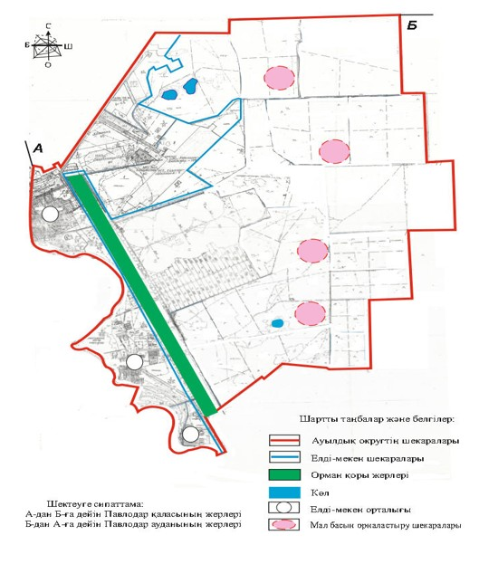

Павлодар қаласы Кенжекөл
ауылдық округі бойынша 2018
жылға арналған жайылымдарды
басқару және оларды пайдалану
жөніндегі жоспарға
7-қосымша
Ауыл шаруашылығы жануарларын жаюдың және
айдаудың маусымдық маршруттарын белгілейтін
жайылымдарды пайдалану жөніндегі күнтізбелік графигі
№ р/с | Ауылдық округтің атауы | Жайылымға малдардың айдап шығарылу мерзімі | Жайылымнан малдардың кайтарылу мерзімі
1 | Кенжекөл ауылдық округі | Сәуірдің екінші жартысы | Қазанның екінші жартысы

© 2012. Қазақстан Республикасы Әділет министрлігінің «Қазақстан Республикасының Заңнама және құқықтық ақпарат институты» ШЖҚ РМК

